1. 拷贝北一项目模型文件夹（\\192.168.1.180\共享文件\Unity项目\Beiyi）
2. 用Unity打开模型处理工具项目(SceneRebuilderTest)
3. 将北一项目模型文件夹拷贝到SceneRebuilderTest中，等待Unity加载模型完成。

**》发现北一模型总共有6.3G，重新加载很慢，估计要半天时间，晚上弄一个已经加载了北一模型的SceneRebuilderTest版本，拷贝并解压然后打开Unity就可以了。**

**（****\\192.168.1.180\共享文件\Unity项目\SceneRebuilderTest_1.partN.rar）4****个包都拷贝解压后12G多。**

1. 通过Prefabs预设找到现在项目中用到的FBX模型所在文件夹。

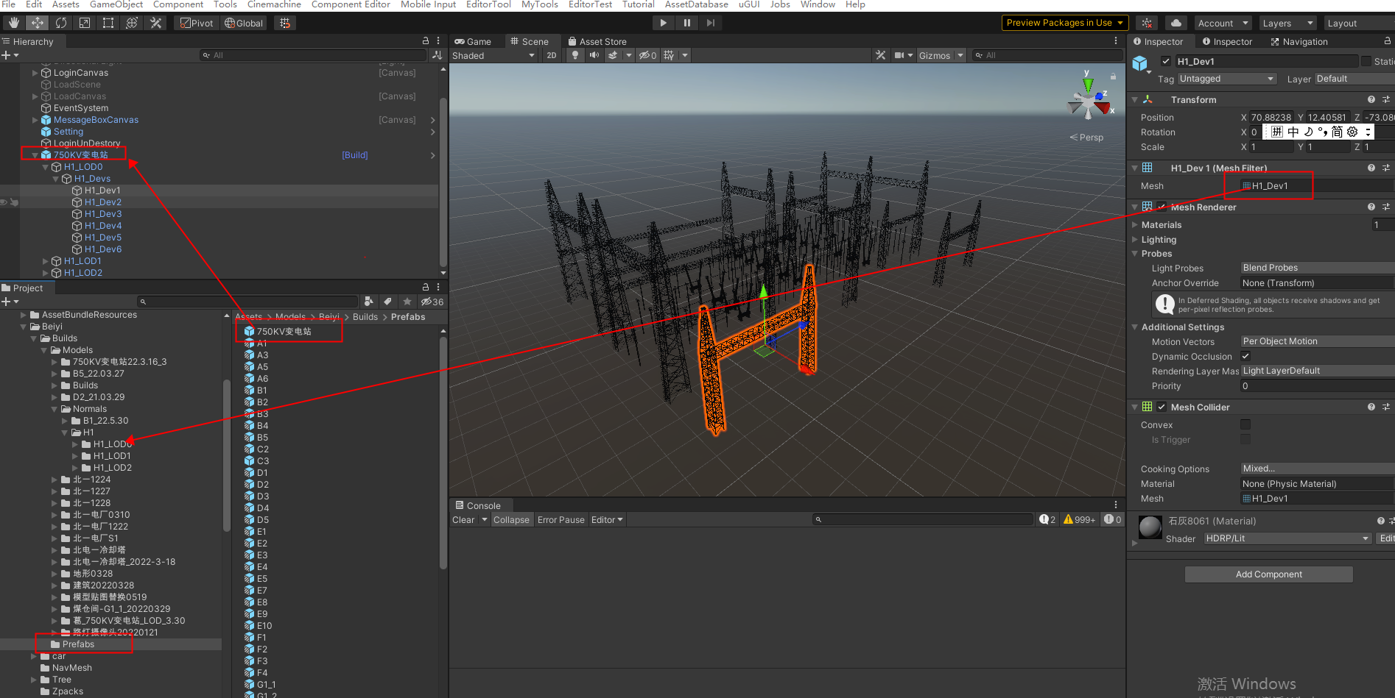

* 1. 将原来项目的预设拖动到场景中，找到模型Mesh所在的文件夹。
  2. 将新创建的fbx模型拷贝进去,**命名不能重复，所有的原模型都不动，新模型使用原始模型的材质，需要使用新贴图的话，新模型自己创建一个文件夹，生成Materials**
  3. 将fbx模型设置为readwrite为true，材质设置为用外部材质。具体参考《03_导入Unity模型设置规范.docx》

1. 打开场景并将新的fbx模型拖到场景中，使用自动复用工具修改模型。
   1. 打开场景

c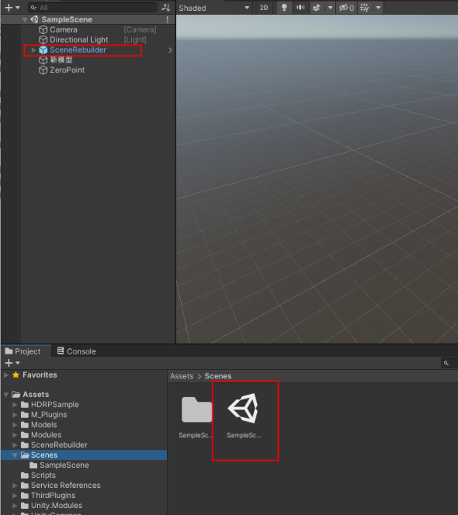

* 1. 拖动模型到场景中
  2. 选中模型
  3. 点击菜单中的GetPrefabs(Mat)菜单

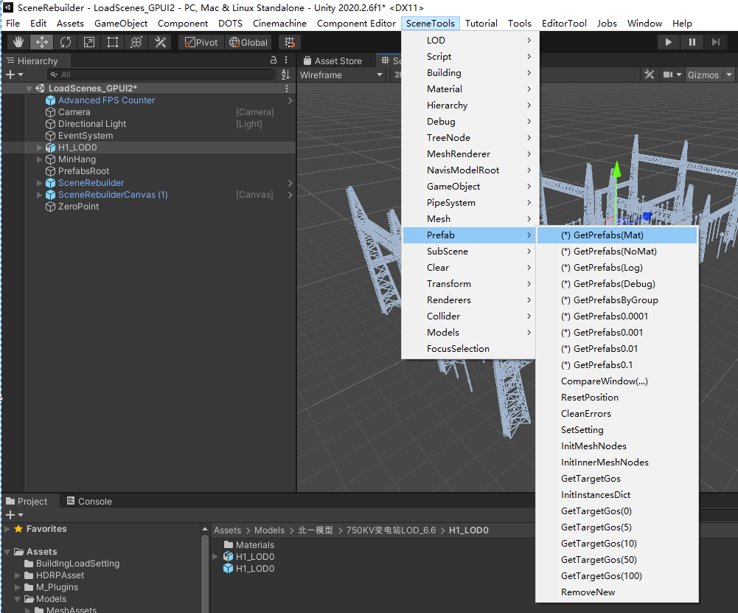

查看模型复用处理的结果，下面的信息说明原来的模型顶点数量时39.7w，处理后的共享顶点数量是5.56w个，是原来的14%。

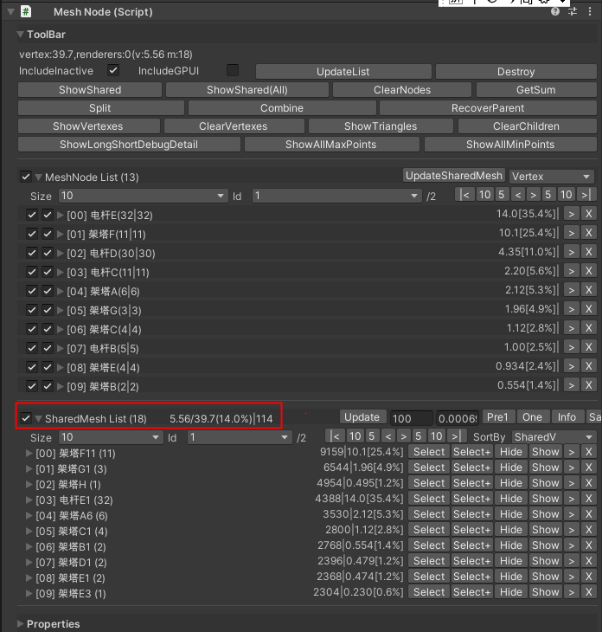

1. 有LOD的话创建LOD，LOD创建辅助工具看《Unity模型处理工具脚本操作说明03_LOD.docx》。
2. 模型处理好后创建预设到Prefabs文件夹。

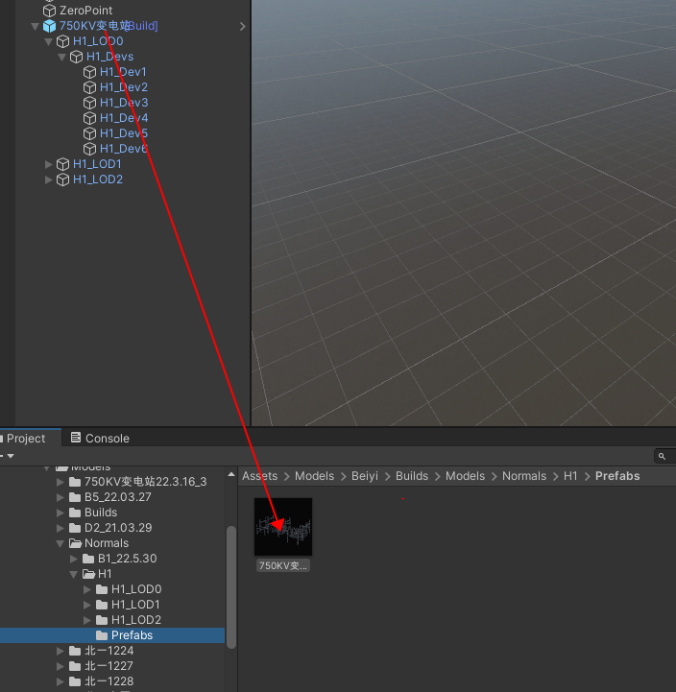

1. 将处理后的整个文件夹（包括新的fbx和预设）发送给开发人员。

c